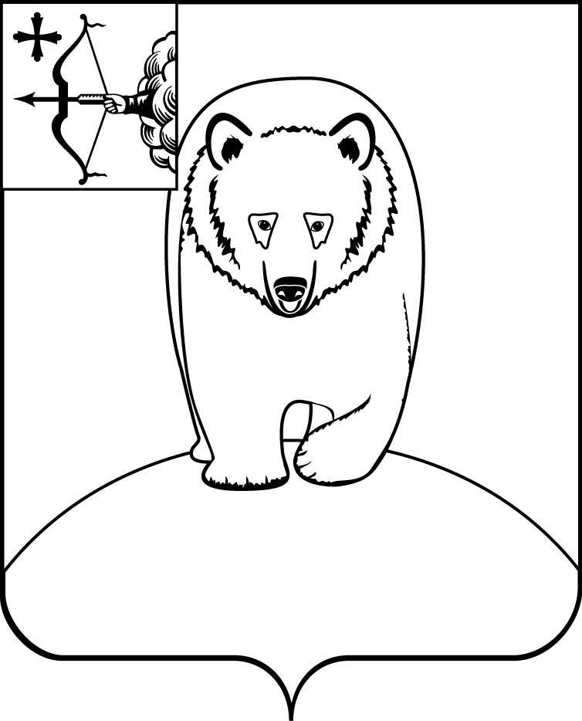

АДМИНИСТРАЦИЯ АФАНАСЬЕВСКОГО

МУНИЦИПАЛЬНОГО ОКРУГА

**КИРОВСКОЙ ОБЛАСТИ**

**ПОСТАНОВЛЕНИЕ**

04.03.2025 № 161

пгт Афанасьево

|  |
| --- |
| **О закреплении муниципальных образовательных учреждений Афанасьевского муниципального округа, реализующих основную образовательную программу дошкольного образования,**  **за территориями Афанасьевского муниципального округа Кировской области**  **в 2025 году** |

# В соответствии со статьями 7, 43 Федерального закона от 06.10.2003 № 131-ФЗ «Об общих принципах организации местного самоуправления в Российской Федерации», с подпунктом 6 пункта 1 статьи 9 Федерального закона от 29.12.2012 № 273-ФЗ «Об образовании в Российской Федерации», пунктом 4 Порядка приема на обучение по образовательным программам дошкольного образования, утвержденного приказом Министерства просвещения Российской Федерации от 15.05.2020 № 236 «Об утверждении Порядка приема на обучение по образовательным программам дошкольного образования», в целях организации предоставления общедоступного дошкольного образования в муниципальных образовательных учреждениях, реализующих основную образовательную программу дошкольного образования, администрация Афанасьевского муниципального округа ПОСТАНОВЛЯЕТ:

# 1. Закрепить муниципальные образовательные учреждения Афанасьевского муниципального округа, реализующие основную образовательную программу дошкольного образования, за территориями Афанасьевского муниципального округа Кировской области в 2025 году согласно приложению.

2. Признать утратившими силу постановления администрации Афанасьевского муниципального округа:

2.1. от 07.03.2024 № 127 «О закреплении муниципальных образовательных учреждений Афанасьевского муниципального округа, реализующих основную образовательную программу дошкольного образования, за территориями Афанасьевского муниципального округа Кировской области в 2024 году».

2.2. от 25.03.2024 №159 «О внесении изменений в постановление администрации Афанасьевского муниципального округа от 07.03.2024 №127».

3. Контроль за исполнением настоящего постановления возложить на заместителя главы администрации муниципального округа по социальным вопросам.

4. Настоящее постановление вступает в силу со дня его официального опубликования.

|  |  |
| --- | --- |
| Глава Афанасьевского  муниципального округа | Е.М. Белёва |

Приложение

к постановлению администрации

Афанасьевского муниципального

округа от 04.03.2025 № 161

**Муниципальные образовательные учреждения**

**Афанасьевского муниципального округа, реализующие основную образовательную программу дошкольного образования,**

**закрепленные за территориями Афанасьевского муниципального округа Кировской области**

**в 2025 году**

|  |  |  |  |
| --- | --- | --- | --- |
| № | Наименование  муниципального  образовательного учреждения | Адрес  муниципального  образовательного учреждения | Территория |
| 1 | Муниципальное бюджетное дошкольное образовательное учреждение детский сад № 1 «Рябинка» пгт Афанасьево Кировской области | 613060,  Кировская область,  пгт Афанасьево,  ул. Соболева, д. 64 | пгт Афанасьево  д. Аверины  д. Варанкины  д. Грибановская  д. Костино  д. Лазаневы  д. Лучкины  д. Терешовы |
| 2 | Муниципальное бюджетное дошкольное образовательное учреждение детский сад № 2 «Радуга» пгт Афанасьево Кировской области | 613060,  Кировская область,  пгт Афанасьево,  ул. Красных Партизан, д. 26 | пгт Афанасьево  д. Аверины  д. Варанкины  д. Грибановская  д. Костино  д. Лазаневы  д. Лучкины  д. Терешовы |
| 3 | Муниципальное бюджетное дошкольное образовательное учреждение детский сад «Солнышко» д. Ичетовкины Афанасьевского муниципального округа Кировской области | 613060,  Кировская область, Афанасьевский муниципальный округ,  д. Ичетовкины, ул. Солнечная,  д. 1 | д. Ичетовкины  д. Васильевская 2-ая  д. Ваулинская  д. Грибановская  д. Горьковская  д. Конкины  д. Лазуковы  д. Левёнки  д. Никитёнки  д. Павловская  д. Полунята  д. Светлая речка  д. Трактовые  д. Харины  пгт Афанасьево |
| 3.1 | Филиал муниципального бюджетного дошкольного образовательного учреждения детский сад «Солнышко» д. Ичетовкины Афанасьевского муниципального округа Кировской области «Детский сад д. Московская» | 612746,  Кировская область, Афанасьевский муниципальный округ,  д. Московская,  ул. Школьная,  д. 6 | д. Московская  д. Васильевская  д. Ивановская  д.Константиновская  д. Волоковые  д. Нефедовская  д. Григорьевская  д. Петровская  д. Половинка  д. Закамо-Воробьёвская  д. Пура  д. Прокопьевская  д. Кондратьевская |
| 3.2 | Филиал муниципального бюджетного дошкольного образовательного учреждения детский сад «Солнышко» д. Ичетовкины Афанасьевского муниципального округа Кировской области «Детский сад «Алёнушка» с. Пашино» | 612745,  Кировская область,  Афанасьевский муниципальный округ, с. Пашино,  ул. Центральная,  д. 21 | с. Пашино  д. Анфиногеново  д. Большие Некрасовы  д. Бузмаковская  д. Гришонки  д. Даньки  д. Кузнецово  д. Любихино  д. Урбаровы  д. Митрохово  д. Макаровская  д. Максимово  д. Марковская  д. Малые Некрасовы  д. Никулята,  д. Пекушонки  д. Пронино  д. Торопынино  д. Октябри  д. Керкашер  д. Кобылача  д. Сержонки  д. Уваровская  д. Фроловская  д. Щукино  д. Езжа  д. Петровская - 1  п. Томызь,  д. Марковская,  д. Яковлевская  д. Кувакуш  д. Боринская  д. Ивановская – 1  д. Осиповская  д. Павловская – 1 |
| 4 | Муниципальное бюджетное дошкольное образовательное учреждение детский сад «Родничок» с. Гордино Афанасьевского муниципального округа Кировской области | 613094,  Кировская область,  Афанасьевский муниципальный округ,  с. Гордино,  ул. Мира, д. 40 | с. Гордино  д. Антоненки  д. Боровичата  д. Ваньки  д. Верхняя Колотовка  д. Ионичи  д. Мишата  д. Нижняя Колотовка  д. Булыжино  д. Васёнки  д. Семёновцы  д. Савинёнки  д. Ларёнки  д. Филёнки  д. Ефремята  д. Алешата  д. Бармята  д. Трошкино  д. Федотята 1  д. Фифилята  д. Чебаны  д. Якунята  с. Верхнее Камье  д. Дурины  д. Корабли  д. Тимины  д. Угор  д. Слобода  д. Андриёнки  д. Воронушка  д. Лома  д. Лазаневская |
| 5 | Муниципальное бюджетное дошкольное образовательное учреждение детский сад «Улыбка» с. Бисерово Афанасьевского муниципального округа Кировской области | 613070,  Кировская область,  Афанасьевский муниципальный округ,  с. Бисерово,  ул. Короленко,  д. 1А | с. Бисерово  д. Алёшкины  д. Селезнёвы  д. Турушевы  д. Шабаршата  д. Шмырята  с. Георгиево  д. Галанино  д. Щукино  д. Васькино  д. Елушата  д. Вышка  д. Головино  д. Корогово  д. Грибята  д. Тебеньково  д. Минькино  д. Верхняя Нярпа  д. Нижняя Нярпа  д. Заручей  д. Сабурово |
| 6 | Муниципальное бюджетное общеобразовательное учреждение основная общеобразовательная школа п. Бор Афанасьевского муниципального округа Кировской области | 612746,  Кировская область, Афанасьевский муниципальный округ, п. Бор,  ул. Кирова, д. 9 | п. Бор  д. Бор  д. Лаптаха  п. Сюзьва |
| 7 | Муниципальное бюджетное общеобразовательное учреждение основная общеобразовательная школа д. Ванино Афанасьевского муниципального округа Кировской области | 612746,  Кировская область,  Афанасьевский муниципальный округ,  д. Лаврушата,  д. 40 | п. Афонята  д. Ванино  д. Гришата  д. Доронята  д. Зяблово  д. Крючковская  д. Лаврушата  д. Никишата  д. Новый посёлок  д. Паржата  д. Светлаковы  д. Часовня |
| 8 | Муниципальное бюджетное общеобразовательное учреждение основная общеобразовательная школа п. Лытка Афанасьевского муниципального округа Кировской области | 613097,  Кировская область,  Афанасьевский муниципальный округ,  п. Лытка,  пер. Молодёжный,  д. 1а | п. Лытка |
| 9 | Муниципальное бюджетное общеобразовательное учреждение средняя общеобразовательная школа с. Бисерово Афанасьевского муниципального округа Кировской области | | |
| 9.1 | Филиал муниципального бюджетного общеобразовательного учреждения средняя общеобразовательная школа с. Бисерово Афанасьевского муниципального округа Кировской области «Начальная общеобразовательная школа  д. Жарковы» | 613070,  Кировская область, Афанасьевский муниципальный округ,  с. Бисерово,  ул. Советская, д.33  Фактический адрес:  613070,  Кировская область,  Афанасьевский муниципальный округ,  д. Жарковы,  ул. Центральная, д. 15 | д. Жарковы  д. Володята  д. Егоровская  д. Матвеевская  д. Мироновы  д. Нопино  д. Петрята  д. Стёпины  п. Пограничный |
| 9.2 | Филиал муниципального бюджетного общеобразовательного учреждения средняя общеобразовательная школа с. Бисерово Афанасьевского муниципального округа Кировской области «Начальная общеобразовательная школа  д. Ожегино» | 613070,  Кировская область, Афанасьевский муниципальный округ,  с. Бисерово,  ул. Советская, д.33  Фактический адрес:  613081,  Кировская область,  Афанасьевский муниципальный округ,  д. Ожегино, д.14 | д. Ожегино  д. Верхказаковы  д. Евдокимово  д. Коньковы  д. Русиново  д. Усть-Колыч  д. Илюши  д. Акиловская  д. Дмитриевская  д. Минеевская  д. Порубово  д. Рагоза д. Титовы д. Черскан |
| 9.3 | Филиал муниципального бюджетного общеобразовательного учреждения средняя общеобразовательная школа с. Бисерово Афанасьевского муниципального округа Кировской области «Основная общеобразовательная школа д. Архипята» | 613070,  Кировская область,  Афанасьевский муниципальный округ,  с. Бисерово,  ул. Советская,  д. 33  Фактический адрес:  613085,  Кировская область,  Афанасьевский муниципальный округ,  д. Архипята, д. 70 | д. Архипята  д. Мишино  д. Наумовская  д. Ново-Носковская  д. Ключевская  д. Евсята  с. Савинцы  д. Гожемята  д. Старо-Носки  д. Емелёвы  д. Кочёвы  д. Булычевы |
| 10 | Муниципальное бюджетное общеобразовательное учреждение средняя общеобразовательная школа с. Пашино Афанасьевского муниципального округа Кировской области | | |
| 10.1 | Филиал муниципального бюджетного общеобразовательного учреждения средняя общеобразовательная школа с. Пашино Афанасьевского муниципального округа Кировской области «Начальная общеобразовательная школа п. Камский» | 612745,  Кировская область,  Афанасьевский муниципальный округ, с. Пашино,  ул. Центральная, д. 16  Фактический адрес:  612745,  Кировская область,  Афанасьевский муниципальный округ,  п. Камский,  ул. Северная, д. 6 | п. Камский  д. Бело-Пашино  д. Вахромеево  д. Усть-Томызь  д. Усть-Ченог  д. Шабралуг |
| 10.2 | Филиал муниципального бюджетного общеобразовательного учреждения средняя общеобразовательная школа с. Пашино Афанасьевского муниципального округа Кировской области «Основная общеобразовательная школа д. Ромаши» | 612745,  Кировская область,  Афанасьевский муниципальный округ, с. Пашино,  ул. Центральная, д. 16  Фактический адрес:  612745,  Кировская область, Афанасьевский муниципальный округ, д. Ромаши, д. 20б | д. Ромаши  д. Аксёново  д. Верхняя Кедра  д. Карагай  д. Карасюрово  д. Кобылача  д. Кулигашур-1  д. Калигашур-2  д. Лучники  д. Максимово  д. Меркучи  д. Мироново  д. Никулята  д. Першино  д. Порошино  д. Ужоговка  д. Щукино  с. Верхнее Камье  д. Дурины  д. Корабли  д. Тимины  д. Угор |
| 11 | Филиал муниципального бюджетного общеобразовательного учреждения основная общеобразовательная школа д. Московская Афанасьевского муниципального округа Кировской области «Начальная общеобразовательная школа  д. Верхняя Тимофеевская» | 612746,  Кировская область, Афанасьевский муниципальный округ,  д. Московская,  ул. Школьная,  д. 12  Фактический адрес:  612746,  Кировская область,  Афанасьевский муниципальный округ, д. Верхняя Тимофеевская,  д. 27 | д. Верхняя Тимофеевская  д. Нижняя Тимофеевская  д. Степановская  д. Нижняя Никитинская |
| 12 | Филиал муниципального бюджетного общеобразовательного учреждения средняя общеобразовательная школа с. Гордино Афанасьевского муниципального округа Кировской области «Начальная общеобразовательная школа  д. Шердынята» | 613094,  Кировская область, Афанасьевский муниципальный округ,  с. Гордино,  ул. Мира, д. 34  Фактический адрес:  613094,  Кировская область, Афанасьевский муниципальный округ,  д. Шердынята,  д. 42 | д. Шердынята  д. Казаковы  д. Шулаи |

_______________